Исследовательский проект
«В военной буре огневой судьбу решали будущих столетий…»
посвящен учителям и ученикам выпуска
1937-1940 годов школы № 13 ушедшим на фронт

Авторы: Мосин Станислав Вадимович
МОУСОШ № 13 им. Р.А.Наумова г. Буя
Руководитель:
Рог Валентина Егоровна
директор музея школы, учитель начальных классов
МОУСОШ №13 им. Р.А.Наумова г. Буя

Буй
2020

Оглавление:
- Введение.
- Основная часть:
-Уходили на фронт молодыми;
- Заключение.
- Источники.
- Приложение.

В письме выпускницы школы 1941 года Киселёвой Клавдии Григорьевны есть такие строки: «…Войну закончили на территории Германии. Там же давали первый салют в честь Победы над Германией. И когда была дана команда: « Боевыми - заряжай, двадцатью артиллерийскими залпами в честь Победы - огонь!», выстрелов было сделано в три раза больше. Невозможно было остановить стрельбу, которая знаменовала радость Победы…». Семь десятилетий победа в Великой Отечественной войне никем не забыта.Для каждого мыслящего человека, для тех, кому небезразлична судьба нашей страны, День Победы - это не просто праздник, это - событие, заставляющее вспомнить прошлое, оценить настоящее, подумать о будущем. Обращение к истории минувшей войны остаётся актуальным. Человеческая мудрость гласит: «Только та страна, в которой люди помнят о своем прошлом, достойна будущего». Считаем, что наше и другие поколения не должны забывать о подвиге, который совершили эти люди во имя Отечества.
Каждый, кто приходит в нашу школу, проходит мимо памятника. Видя его каждый день, многие не задумываются, почему и зачем он был установлен.Восьмого мая 1978 г. памятникбыл открыт в честь учеников и учителей, погибших в годы Великой Отечественной войны.Если бы не война, они все бы окончили среднюю школу, получили образование, создали семьи, многое сделали для родного города, страны. Слова «Памятник» и «память» - слова от одного корня. Говорят, что памятники покойным не нужны - они нужны нам, живым.В 2014 году выпускниками и ветеранами школы №13 им.Р.А.Наумова создана инициативная группа с целью организации восстановления памятника погибшим к 70-летию Великой Победы в 2015 г. Организована акция «Бессмертный класс», в которой участвовало много людей. Новый памятник был торжественно открыт8 мая 2015 года, накануне великого праздника Победы.
Мне стало интересно: сколько ушло на фронт тех, кто учился в школе №13?Какими они были, защитники нашей Родины?Поэтому я выбрал тему своего исследования, связанную с именами выпускников школы 1937- 1940 г.
Цель исследования: расширение знаний об истории родной школы и истории Великой Отечественной войны 1937-1940гг.на примере биографий выпускников 1937- 1940 г.
Для достижения этой цели мы поставили перед собой следующие Задачи:
- изучить материал архива школьного музея, собрать и систематизировать данные об учениках школы, выпуска 1937- 1940 годов;
- продолжить работу по восстановлению имён выпускников нашей школы, ушедших на фронт, найти новые биографические факты и документы;
- на основе анализа воспоминаний одноклассников выпускников военных лет, погибших на фронтах Великой Отечественной войны, восстановить историю их жизни и смерти;
- изучить данные обобщенного банка «Мемориал» о погибших и пропавших без вести учениках.
Поставленные задачи решались с использованием различных методов исследования, основными из которых являлись следующие:метод анализа источника, хронологический метод, метод беседы,метод записи (графический, видео), поисковый метод (по материалам музея) и интернет ресурсов.
Объектом нашего исследования являются ученики, выпускники школы 1937- 1940 года.
Предметом исследования является жизненный путь выпускников школы 1937- 1940 года.

Уходили на фронт молодыми.
С 1937 по 1940 год из выпускных классов ушли на фронт 22 юноши и 9 девушек. 15 юношей не вернулись.
Выпуск 1937 года
Агафонов Виталий Алексеевич.
Родился в 1919 году в городе Буе. Дата и место призыва: 1939 год;Буйский РВК. Воинское звание: майор. Майор Агафонов Виталий Алексеевич-командир стрелкового батальона, 200 стрелкового полка, 2 стрелковой дивизии. Дата и причина выбытия: убит в бою 03.08.44 г. Похоронен на южной стороне деревни Весска.
Веселов Алексей Дмитриевич
Родился в 1919 году. В Буйском районе деревне Дьяконна. Дата и место призыва: 09.10.1939 года;Буйский РВК. Воинское звание: старший сержант. Последнее место службы: 144 танковыйполк. Дата ипричина выбытия: 10.41г..Пропал безвести.
Голубкова Лидия Павловна
Родилась 21.03.1919 в городе Буе. Поступила на службу 15.11.1942. Воинское звание: лейтенант. Наименование награды: Орден Отечественной войны 2 степени.
Румянцев Александр Васильевич
Родился в 1921 году в городе Буе. Место призыва Галический РВК. Воинское звание сержант. Последнее местослужбы 275 гап.
Выпуск 1938 года
Смирнов Евгений Алексеевич
Родился в д. Махрово в 1920 году. Дата и место призыва:30.09.1941года; Буйский РВК. Воинское звание:красноармеец. Дата и причина выбытия: 02.1943 года пропал без вести.

Соловьёв Валентин Петрович
Родился 07.08.1920 в г. Красные БакиГорьковская обл. Дата и место призыва25.09.1938; Буйский РВК. Воинское звание: техник-лейтенант; старший техник-лейтенант; майор технической службы службы. Воинская часть учебно- трен. шап 1 уч. трен. авбр (1 уч. трен. авбр); 40 уч. отрап (40 уч. отрап); 98 дбапКалВО (98 дбапКалВО); 956 шап 1 ВА (956 шап, 1 ВА); 98 дбап Кал. ВО (98 дбап Кал.ВО) Наименование наград:Медаль «За боевые заслуги»
Орден Красной Звезды
Медаль «За победу над Германией в Великой Отечественной войне 1941–1945 гг.»
Медаль «За взятие Кенигсберга»
Выпуск 1939 года
Дементьев Анатолий Алексеевич
Родился в Ярославской области в 1922 году. Призван: Буйским РВК. Воинское звание: военный фельдшер. Последнее место службы: 185 кавалерийский полк. Причина идата выбытия: 06.1942 года пропал без вести.
Сидоров Герман Николаевич
Родился в городе Томск в 1921 году. Воинское звание: лейтенант – командир огневого взвода, 751 отделения истребителей танкового дивизиона. Дата и причина выбытия: 10.08.1943 убит в бою. Похоронен: Курская область, Белгородский район, деревня Журавлевка.
Никифоров Александр Михайлович
Родилсяв г. Буе в 1894. Дата и место призыва: 04.02.1942 года; Буйский РВК. Воинское звание: старший сержант. Воинская часть: 116 укреплённый район; 305 отделение роты связи. Причина и дата выбытия: 22.12.1942 года умер от болезни. Место захоронения: Сталинградская область, Красноярский район, деревня Джанкуевка.

Городков Сергей Арсеньевич
Родился в 1919 году в городе Буй. Дата и место призыва: 10.10.39 годнеизвестный РВК, Московская область, город Москва. Воинское звание: младший сержант. Дата и причина выбытия: 06.1942 году пропал без вести.
Новожилов Николай Александрович
Родился в 1919 в г. Исакогорка Архангельская область. Дата и место призыва: 21.09.1939 год Буйский РВК. Воинское звание: красноармеец. Дата и причина выбытия: 11.1941 года пропал без вести.
Точелович Михаил Степанович
Родился в 1921 году в городе Архангельск.
Дата и место призыва: 1940 год Буйский РВК. Воинское звание: рядовой. Последнее место службы: п/я 49/а. Дата и причина выбытия: 08.1941 года пропал без вести.
Маслов Анатолий Владимирович
Родился: в 1921 году. Дата и место призыва: Буйский РВК. Последнее место службы: 126 артиллерийский дивизион. Причина выбытия: жив. Информация о донесении. Номер донесения: 4583. Тип донесения: Донесения об оказавшихся в живых. Дата донесения: 1942 год.
Заключение
Всё дальше уходит проклятое время лихое,
Давно уже гул орудийных разрывов затих.
Стираются в памяти лица погибших героев,
Всё меньше становится с нами героев живых.
В архивах лежат многотомные чёрные списки -
Фамилии тех, кто с войны не вернулся домой.
В Европе и Азии всюду стоят обелиски,
И память людей охраняет их вечный покой.
Война еще исчезнуть не готова.
Те годы - миллионы личных драм.
А потому, давайте вспомним снова
Всех тех, кто подарил Победу нам.
Петр Давыдов
Нам, подрастающему поколению, необходимо чтить память о погибших в годы Великой Отечественной войны, уважать тех, кто остался в живых, бережно относиться к их воспоминаниям.
Каждый год, накануне великого праздника День Победы, учащиеся в память об учителях и выпускниках, проводят торжественно-траурную линейку. Выпускники нашей школы и её учителя внесли свой вклад в Победу над фашизмом. Мужая в сражениях, молодые юноши и девушки выдержали все испытания. Воевали ученики школы на разных фронтах. По-разному сложились их судьбы. Тяжесть войны не сломила молодежь, напротив, закалила характер и волю юношей и девушек, вставших на защиту Родины. Мы поименно называем всех выпускников школы и учителей, чьи имена высечены на мемориальной плите, чтим их память и память всех погибших минутой молчания. Школа бережно хранит эту многолетнюю традицию и передаёт её из поколения в поколение
Проводя данное исследование, мы попыталась восстановить историю школьныхдовоенныхвыпускных1937-1940 г. в частности учеников, ушедших на фронт из стен нашей школы, которые не смогли вернуться, но оставили память о себе. В результате проделанной работы, мы знаем теперь уже больше и достовернее о той цене, которую заплатил наш народ в этой войне.
Проанализировав собранные материалы, мы попытались почувствовать дух того времени, понять мотивы, которыми руководствовались ребята, уходя на фронт; понять чувства тех, кто остался в тылу.
В данной работе рассказано о судьбах лишь некоторых ребят.В дальнейшем планируем проследить судьбу выпускников нашей школы других лет, судьбу учителей-фронтовиков.
Результатами нашей работы стали материалы, которые послужит частью школьной экспозиции ко Дню Великой Победы.Их можно использовать на уроках истории при изучении Великой Отечественной войны 1941-1945 гг., на уроках мужества, внеклассных мероприятиях. Собранный материал может представлять интерес для широкого круга читателей, интересующихся историей родного края, нашими защитниками - земляками.

Источники:
- Материал фонда школьного музея (фотографии, переписка, воспоминания, школьные альбомы и др.);
- Информация на официальных сайтах Минобороны РФ: «Память народа» (обобщенный банк данных содержит информацию о защитниках
Отечества, погибших и пропавших без вести в период Великой
Отечественной войны) (https://pamyat-naroda.ru/),
- Книга Памяти;
- Газетные публикации из школьного музея

Приложение 1
Выпуск 1937 года
Агафонов Виталий Алексеевич.

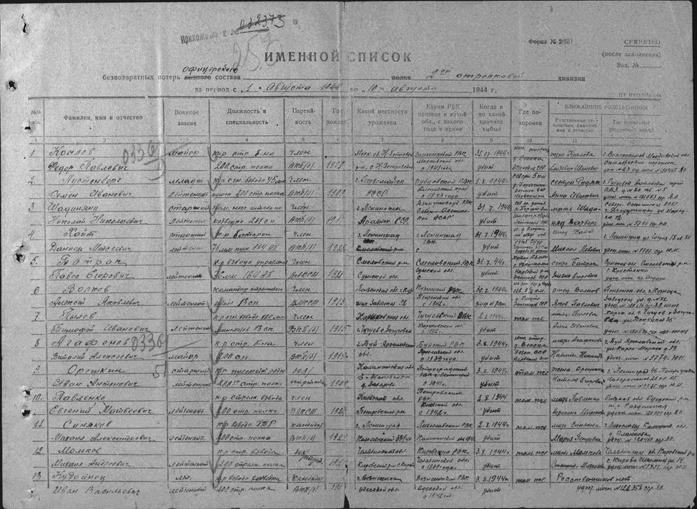

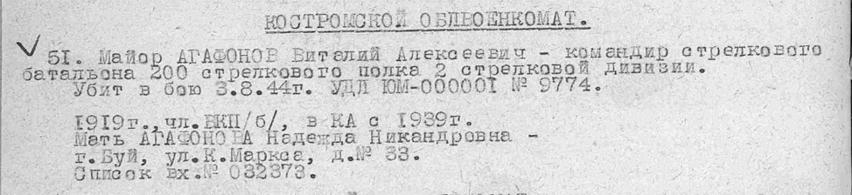

Веселов Алексей Дмитриевич
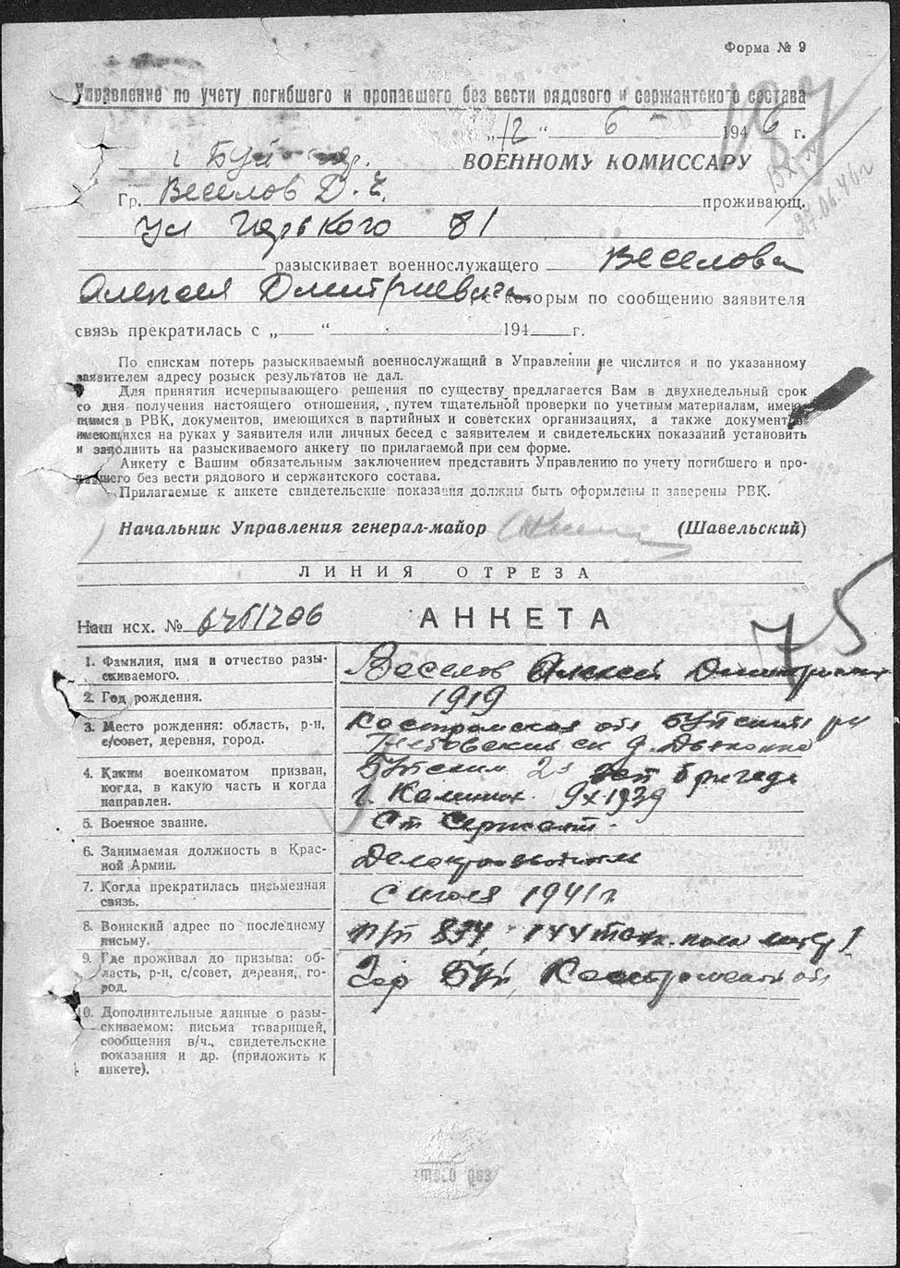

Голубкова Лидия Павловна
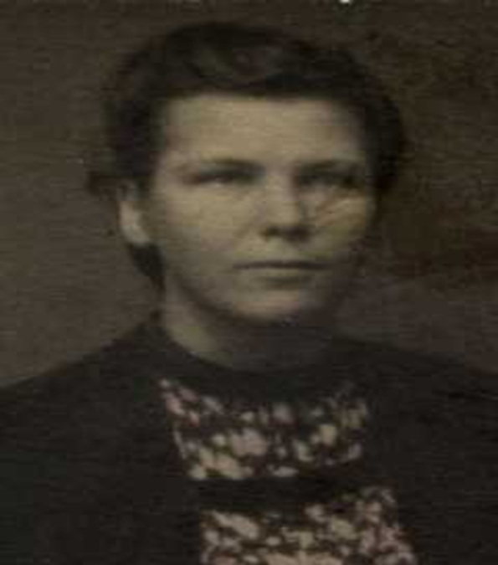

Румянцев Александр Васильевич
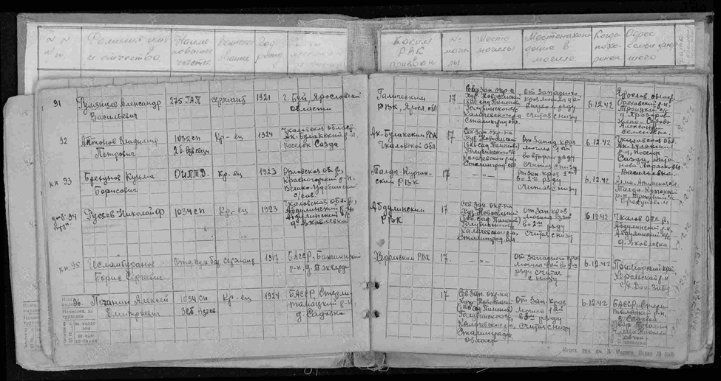

Приложение 2
Выпуск 1938
Смирнов Евгений Алексеевич
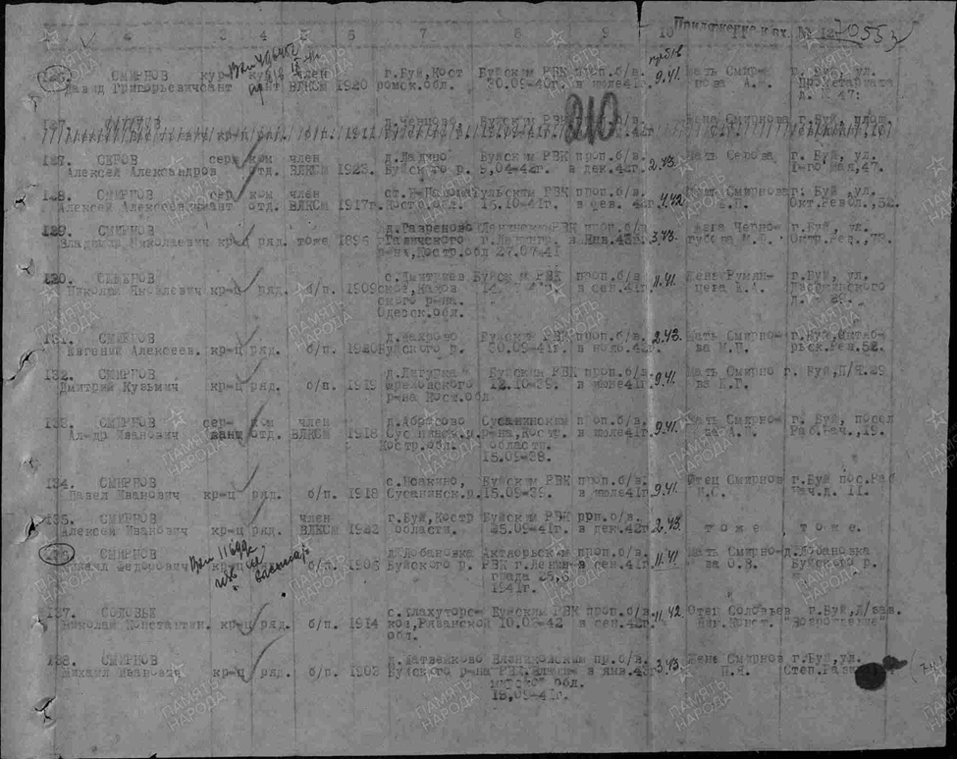

Соловьёв Валентин Петрович

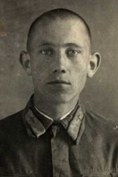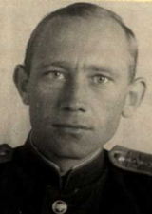
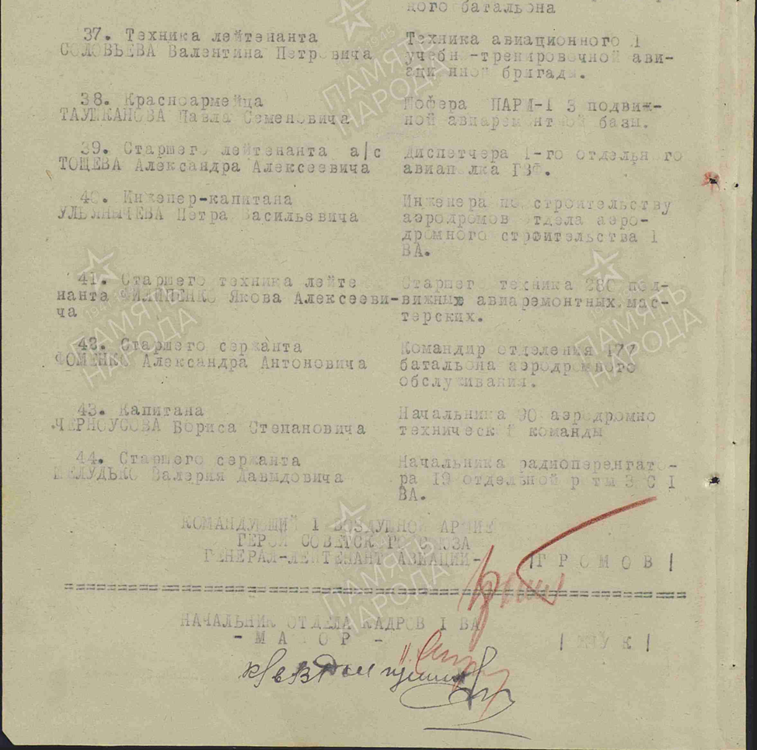

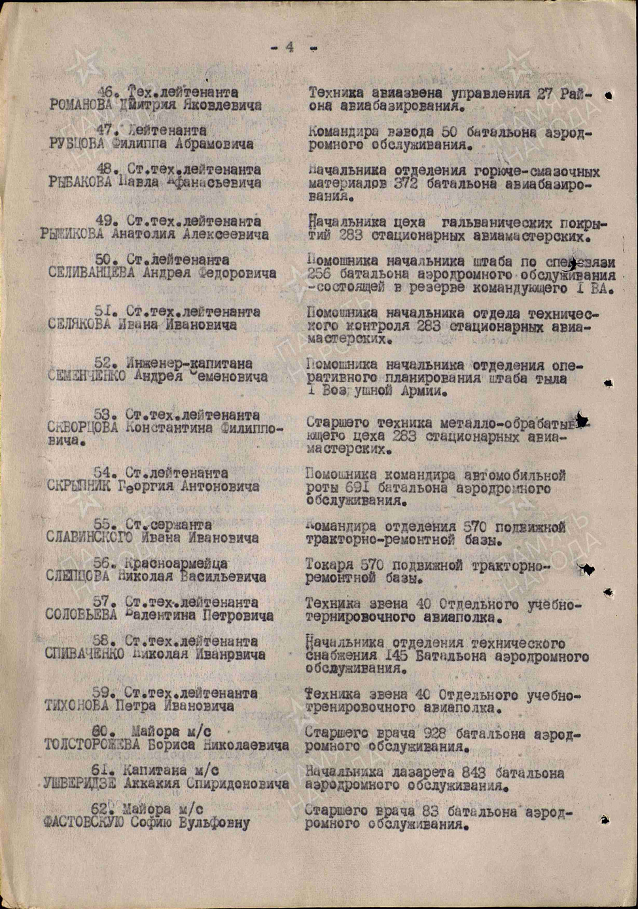

Приложение 3
Выпуск 1939 года
Дементьев Анатолий Алексеевич
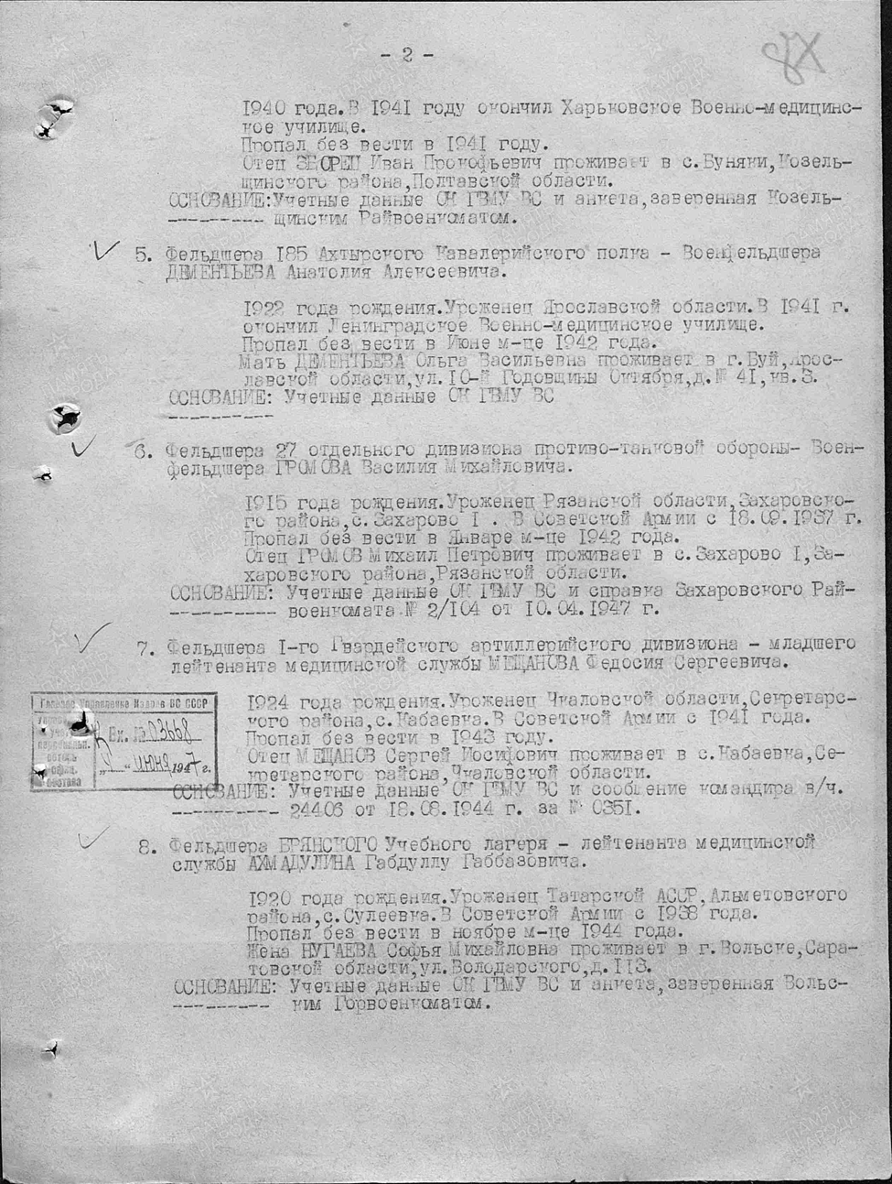
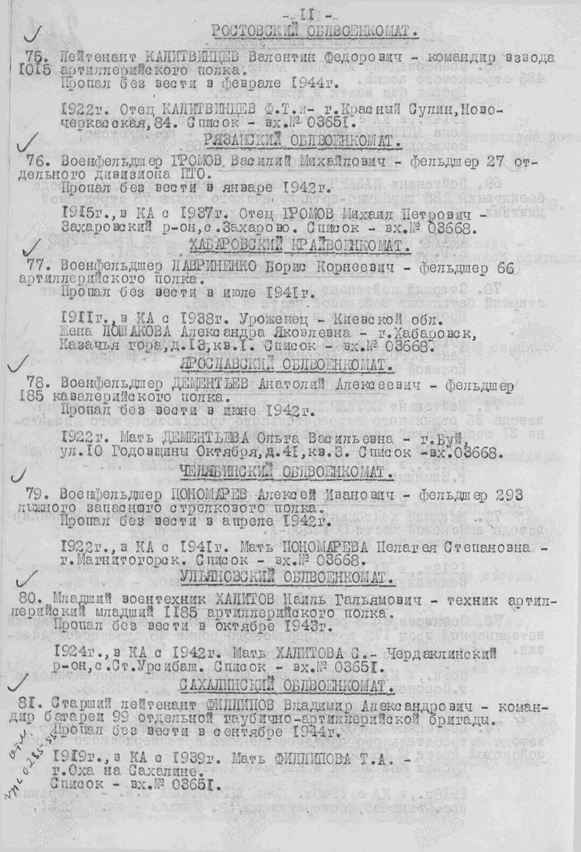

Сидоров Герман Николаевич
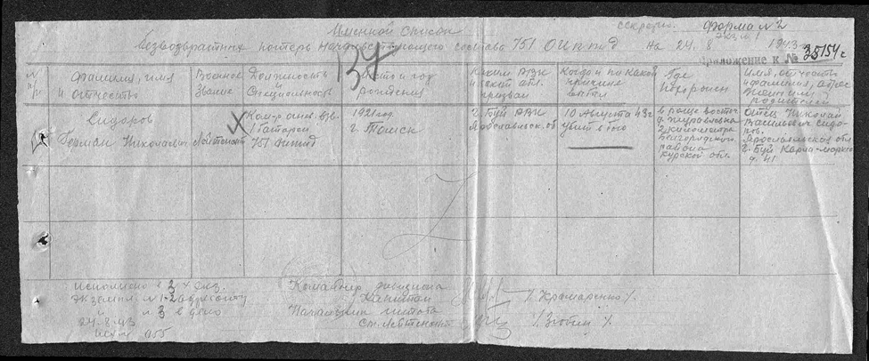
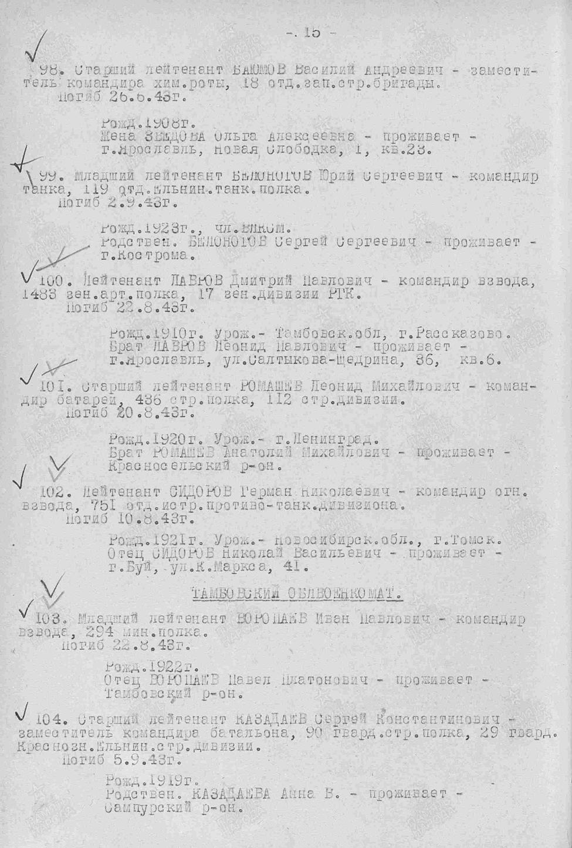

Никифоров Александр Михайлович
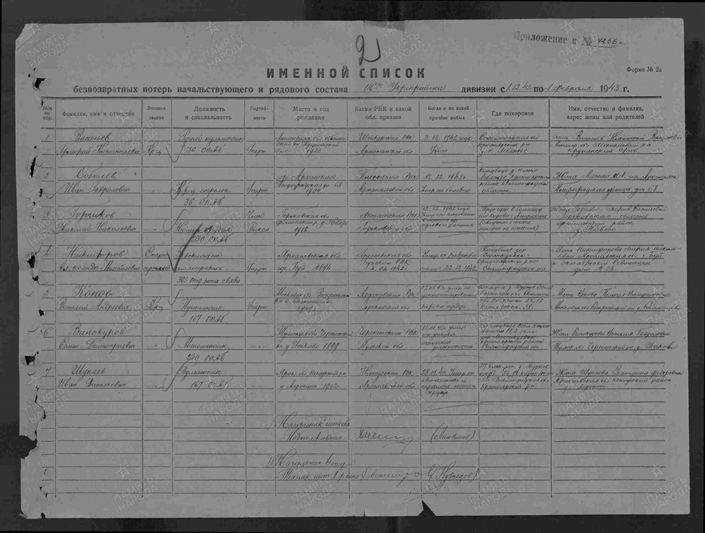

Городков Сергей Арсеньевич
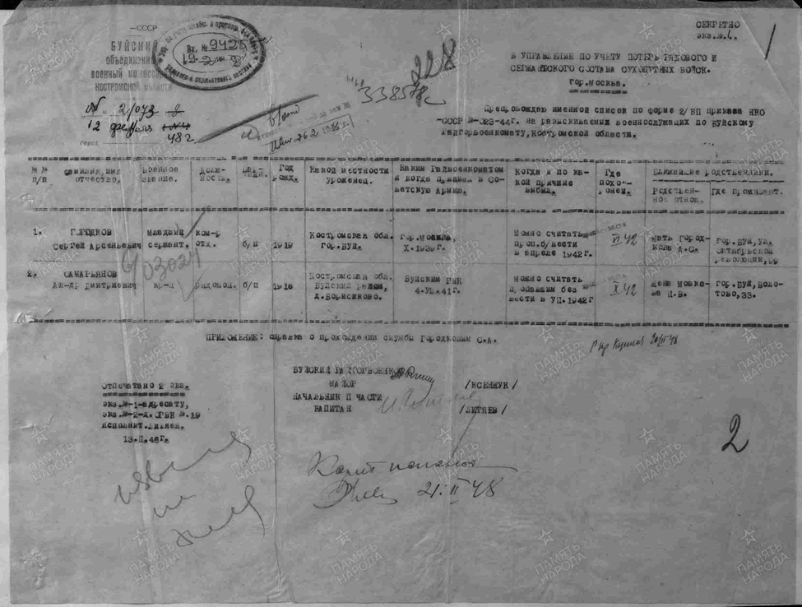

Новожилов Николай Александрович
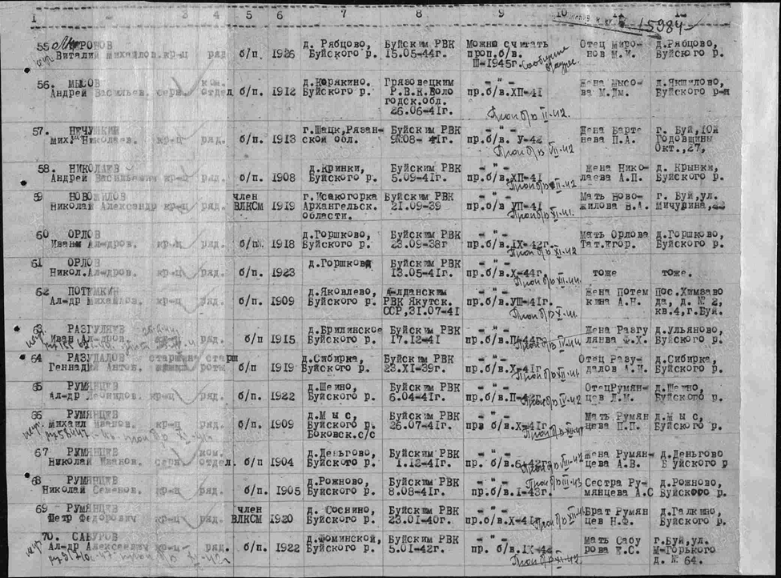

Точелович Михаил Степанович

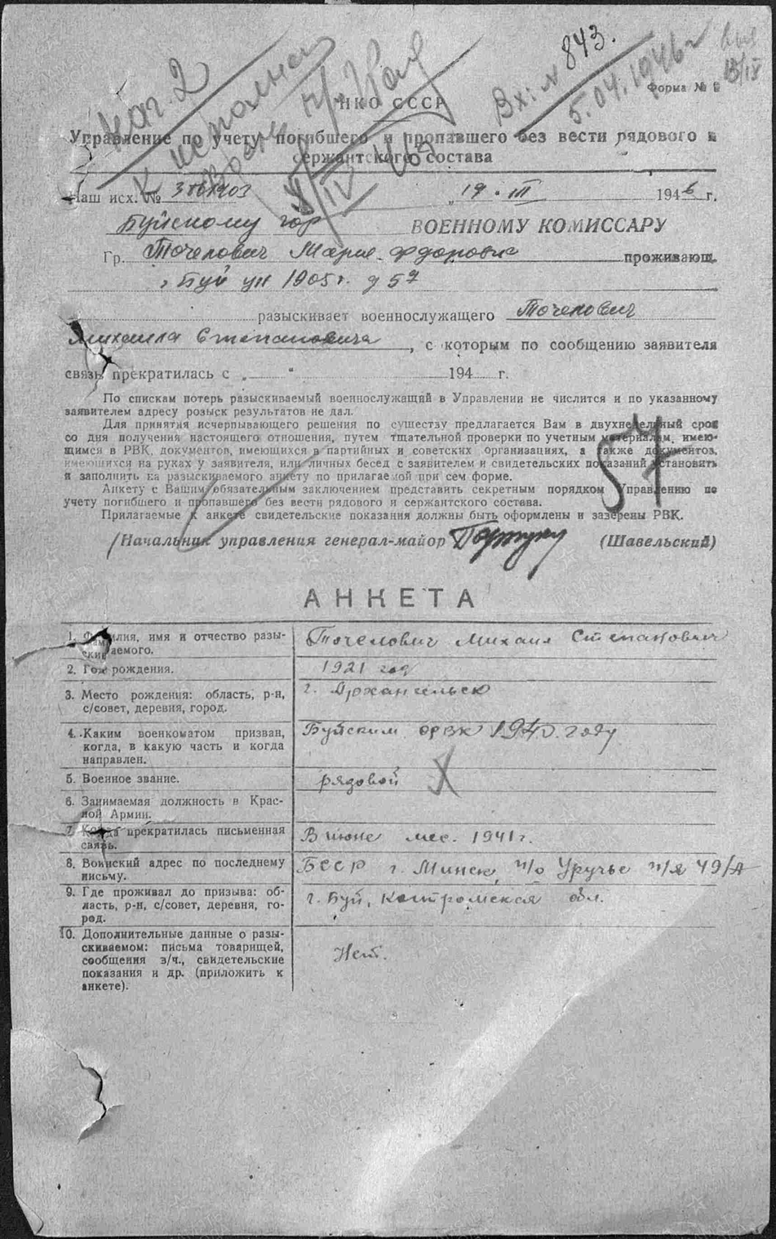

Маслов Анатолий Владимирович
